賓客收不到電郵或驗證碼
先確認缺少哪類郵件：驗證碼、確認、已批准、已拒絕或已取消。驗證郵件在預約前發出，因此當時沒有預約編號是正常的。核對已填正確電郵；隱藏或省略電郵時不會有確認郵件及取消連結。
2026-10-22 · https://offision.com/help/zh-hant/guest-booking/guest-receives-no-email-or-verification-code/
Where in Offision: admin app → public-booking/overview (概覽)
開始前: 使用已儲存的測試頁面及虛構賓客資料檢查結果。

功能目的及價值
電郵有兩種不同用途：提交前驗證地址，以及提交後通知既有申請。先辨認缺少哪個事件，可避免申請仍待批卻排查批准電郵，或驗證尚未完成便尋找預約編號。目標是正確操作收到對應的正確訊息。
Solution 1 — 檢查頁面存取 (most common)
先確認缺少哪類郵件：驗證碼、確認、已批准、已拒絕或已取消。驗證郵件在預約前發出，因此當時沒有預約編號是正常的。核對已填正確電郵；隱藏或省略電郵時不會有確認郵件及取消連結。
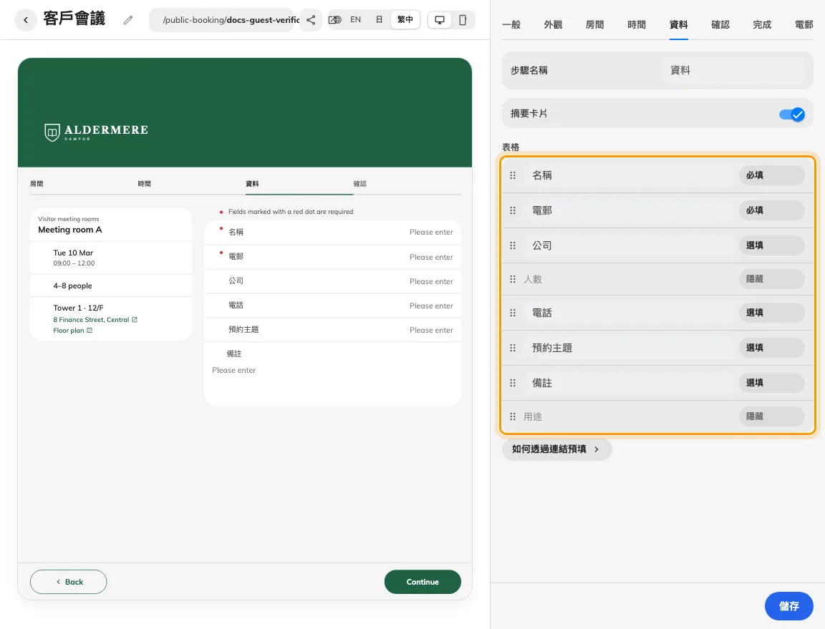
收集電郵及驗證為不同設定。
Solution 2 — 檢查會議室 (common)
驗證時確認已啟用驗證電郵，重新發送後使用目前有效的碼。遵從重新發送控制的等待時間，勿反覆要求。審批結果郵件需核對電郵分頁相應發送開關，並確認預約已達該結果；待審批不等於已批准事件。
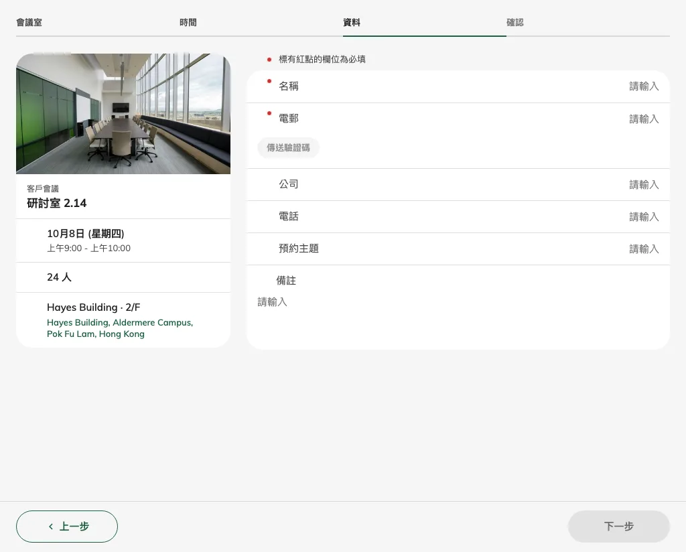
驗證頁面要求賓客提供電郵。
Solution 3 — 檢查賓客結果 (less common)
檢查垃圾郵件，並請管理員核對帳戶外寄電郵設定及配信記錄。使用安全地址測試，確認收到預期郵件及編號／驗證碼對應此次要求。收集頁面、郵件類型、要求時間及時區、賓客地址，以及已有編號。支援截圖不得包含密碼、驗證碼或私人管理權杖。
寄件者及SMTP請參閱寄件電郵設定。Captcha金鑰不會設定電郵傳送。
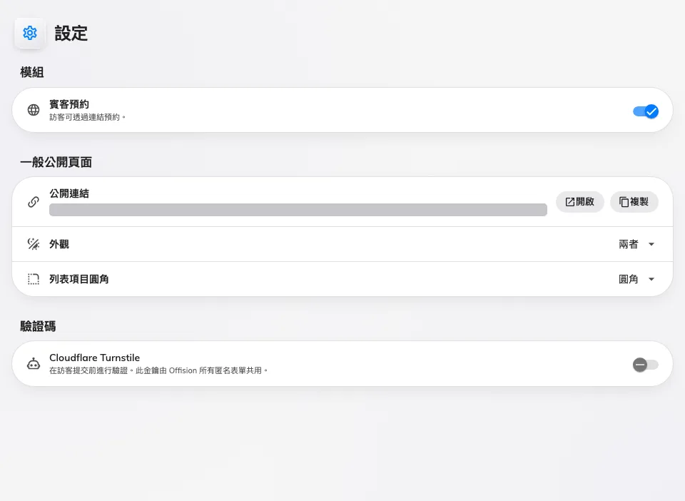
Captcha金鑰位於賓客預約設定；寄件電郵另行設定。
仍需協助？: 聯絡管理員前，記錄頁面、會議室、日期、畫面結果及預約編號。

